重庆市预警信息发布业务月报
第7期（总398期）
2021年08月11日 签发：周浩

2021年7月业务运行工作通报
一、预警信号发布情况
7月，全市各级预警中心通过预警平台发布气象预警信号770期（高温：橙色202期；雷电：橙色43期、黄色180期；暴雨：红色10期、橙色34期、黄色124期、蓝色34期；森林草原火险：红色40期、橙色30期；大雾：橙色7期、黄色34期；冰雹：蓝色1期；大风：橙色2期、黄色2期、蓝色27期），其中市级发布预警信号19期，区县发布751期。
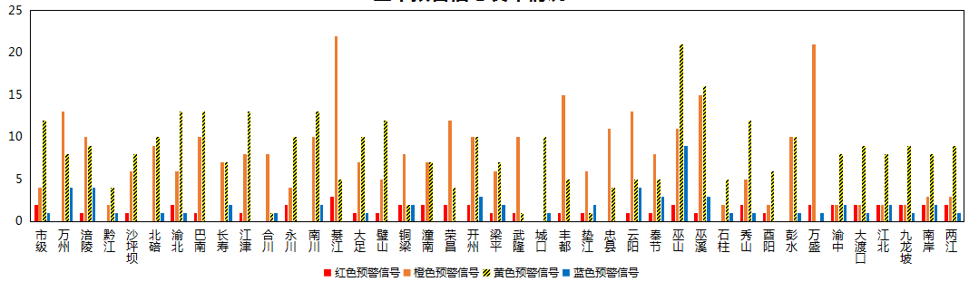
图1 全市预警信号发布情况
二、灾害风险超阈值实况发布情况
7月，全市各区县预警中心通过预警平台共发布暴雨超阈值预警信息337条，高温超阈值预警信息181条。
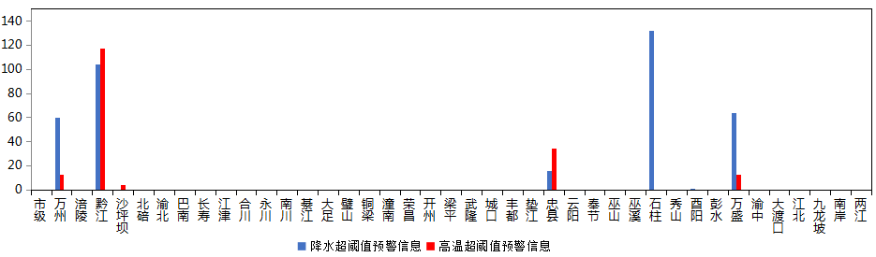
图2 全市灾害风险超阈值实况发布情况
三、预警服务信息发布情况
7月，全市各级预警中心通过预警平台发布气象预警服务信息1,688期，其中重要气象信息专报139期、强对流天气临近预警1,017期、雨情通报532期。
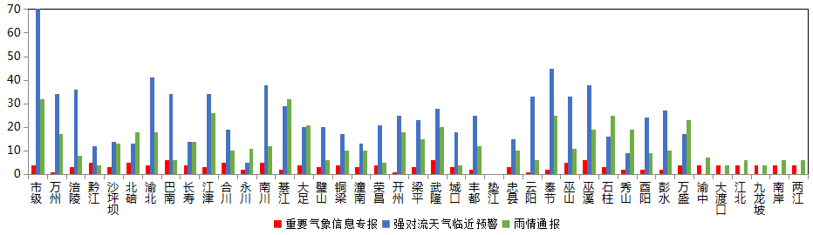
图3 气象预警服务信息发布情况
四、各部门和乡镇（街道）信息发布情况
7月，全市气象部门发布预警服务消息3,882条，发送短信3,662.76万人次；其他部门发布预警服务消息2,701条，发送短信1,867.34万人次；乡镇（街道）发布预警服务消息15,395条，发送短信1,371.34万人次。
表1 部门和乡镇（街道）信息发布详情
部门 | 条数 | 人次数（万） | 部门 | 条数 | 人次数（万）
乡镇（街道） | 15,395 | 1,371.74 | 教育 | 117 | 113.93
气象 | 3,882 | 3,662.76 | 经信委 | 105 | 1.44
其他 | 579 | 104.99 | 卫健委 | 80 | 1.68
水利 | 364 | 75.49 | 科委 | 73 | 1.02
应急 | 316 | 227.26 | 商委 | 67 | 1.39
公安 | 198 | 296.18 | 城管 | 56 | 0.23
文旅 | 168 | 1.12 | 海事 | 39 | 1.02
规自 | 134 | 5.00 | 环境 | 9 | 0.13
交通 | 132 | 1.22 | 消防 | 8 | 42.66
农业农村 | 131 | 16.19 | 司法 | 5 | 81.99
林业 | 120 | 894.40

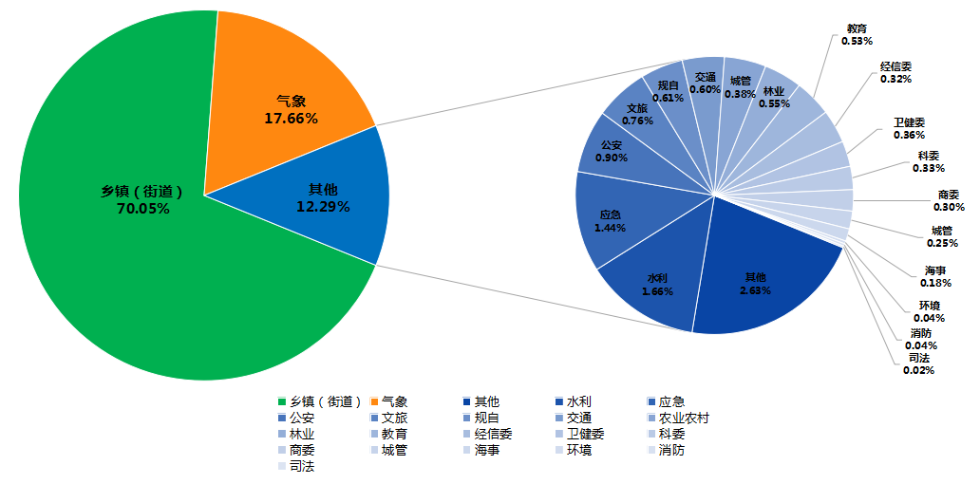
图4 各部门和乡镇（街道）信息发布情况
五、分渠道信息发布情况
（一）短信
7月，全市各级预警中心和预警工作站通过预警平台发布预警和服务信息共2,1978条，累计发送6,901.84万人次。其中，市预警中心发布各类预警服务信息668条，发送203.95万人次；区县预警中心发布各类预警服务信息3,214条，发送3459.14万人次；市、区县部门和乡镇（街道）预警工作站发布各类预警服务信息条18,096条，发送3,239.08万人次。
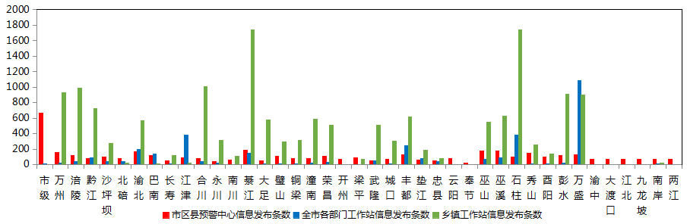
图5 全市预警中心及预警工作站10639121通道信息发布情况
7月，全市各级预警中心通过预警平台短信备份通道（企讯通、移动大数据平台等）发布各类预警服务信息共71条，累计发送短信155.33万人次。
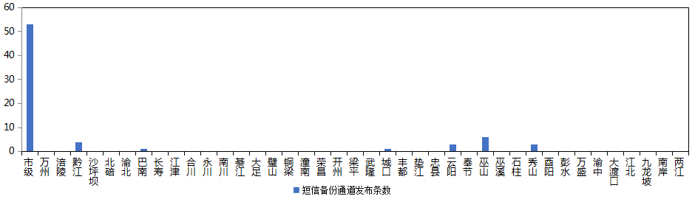
图6 全市预警中心短信备份通道信息发布情况
（二）大喇叭
7月，全市各区县预警中心通过大喇叭发布各类预警服务信息共183条，累计发送305,702支次。其中,万州、綦江、大足、潼南、开州、巫山、石柱等区县大喇叭使用较好。
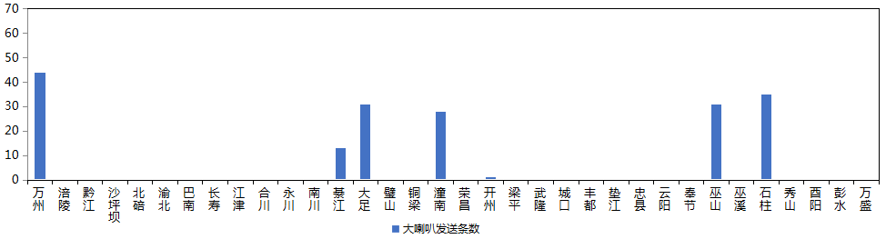
图7 全市各预警中心大喇叭信息发布情况
（三）电子显示屏
7月，全市各区县预警中心通过电子显示屏发布各类预警服务信息共3,742条，累计发送27,963块次。其中，黔江、綦江、璧山、铜梁、潼南、开州、丰都、垫江、云阳、秀山、酉阳等区县电子显示屏使用较好。
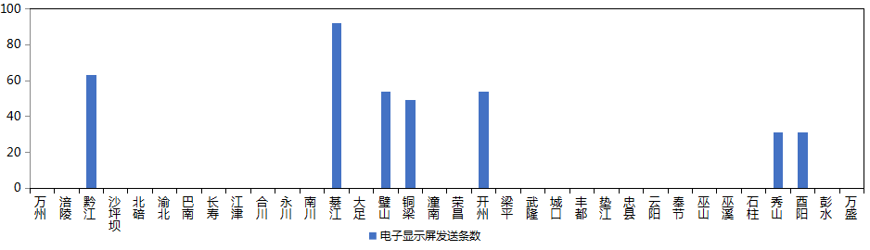
图8 全市各预警中心电子显示屏信息发布情况
- 预警app
7月，预警APP注册用户数为2,128人，共推送预警服务信息211条，渝北区注册用户最多（633人），除市级外巫山推送信息最多（43条）。
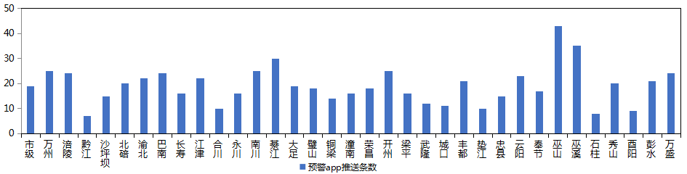
图9 全市各预警中心预警app信息推送情况
（五）预警微信
7月，全市预警微信（含企业号和公众号）关注用户数为11.63万人，共发布预警服务信息912条，除市级外，巴南区关注用户最多（1.9万人），万州发布信息最多（154条）。
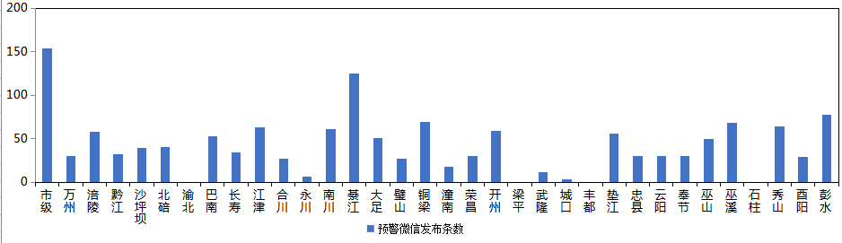
图10 全市各预警中心预警微信信息发布情况

